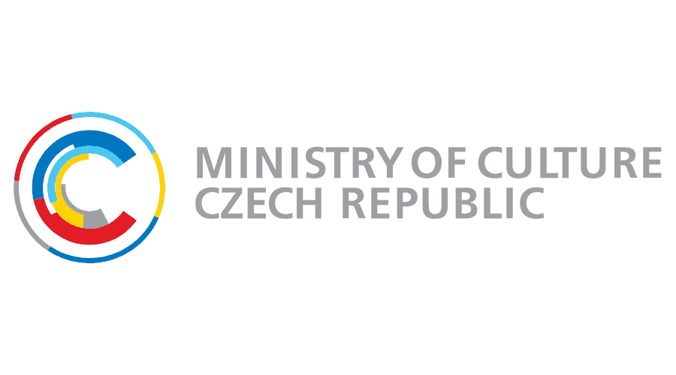 | 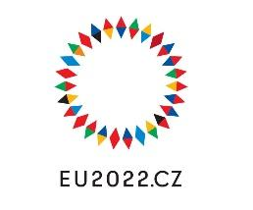 |  | 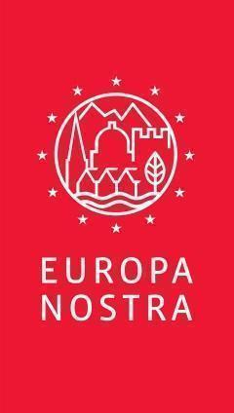
INFORMACJA PRASOWA

Współtworzony przez Polskę projekt SILKNOW znalazł się wśród
Europe’s top heritage award winners 2022

Praga, 26 września 2022

Dzisiejszego wieczoru w słynnej Operze Narodowej w Pradze uczczono zwycięzców Nagród Europejskiego Dziedzictwa / Nagród Europa Nostra 2022, najwyższego europejskiego wyróżnienia w obszarze dziedzictwa. Ceremonia wręczenia Nagród Europejskiego Dziedzictwa odbyła się z udziałem Mariyi Gabriel, Komisarz ds. Innowacji, Badań, Kultury, Edukacji i Młodzieży, Martina Baxy, Ministra kultury Republiki Czeskiej, który pełni również funkcję przewodniczącego Europejskiej Rady Ministrów odpowiedzialnej za kulturę oraz Hermanna Parzingera, Prezydenta Wykonawczego Europa Nostra. Ceremonia zgromadziła około 600 specjalistów, wolontariuszy, miłośników i sympatyków dziedzictwa z całej Europy, w tym także dużą grupę młodych ludzi. Była ona kluczowym wydarzeniem Europejskiego Szczytu Dziedzictwa Kulturowego 2022, który odbywa się w Pradze w dniach 25-27 września w ramach oficjalnego programu czeskiej prezydencji w Radzie Unii Europejskiej.

Podczas uroczystości wysocy przedstawiciele Komisji Europejskiej i Europa Nostra z dumą zaprezentowali pięciu laureatów Grand Prix, a Minister Kultury Republiki Czeskiej ogłosił zwycięzcę Nagrody Publiczności. Wyróżnieni zwycięzcy zostali wybrani spośród 30 tegorocznych wyjątkowych osiągnięć w obszarze dziedzictwa z 18 krajów Europy.

Laureatami Grand Prix 2022 zostali:

SILKNOW, FRANCJA / NIEMCY / WŁOCHY / POLSKA / SŁOWENIA / HISZPANIA
Zwycięzca Grand Prix w obszarze Innowacja
W ramach tego projektu badawczego, wspieranego przez program Horyzont 2020, powstał kompleksowy, inteligentny system obliczeniowy, wykraczający poza dotychczasowe rozwiązania technologiczne, który poprawia nasze zrozumienie i poszerza wiedzę o europejskim dziedzictwie jedwabiu.

Symphony, HISZPANIA
Zwycięzca Grand Prix w obszarze Transformacja Cyfrowa
Dzięki wciągającym doznaniom audiowizualnym i wykorzystaniu najnowocześniejszych technologii projekt Symphony zwiększa świadomość i docenienie dziedzictwa muzyki klasycznej przez nowe pokolenia.

Rivers of Sofia, BUŁGARIA
Zwycięzca Grand Prix w obszarze Spójność Społeczna i Dobrostan
Dzięki pop-upowym interwencjom architektonicznym oraz wydarzeniom kulturalnym i edukacyjnym, w ramach tej inicjatywy po raz pierwszy od 80 lat udostępniono publicznie sztuczne koryta rzek Sofii. Zwiększając widoczność rzeki w Sofii, projekt pomaga stworzyć spójne społecznie środowisko w mieście.

Va' Sentiero, WŁOCHY
Zwycięzca Grand Prix w obszarze Zrównoważony Rozwój i Działania na rzecz Klimatu
Trzyletnia, oddolnie zainicjowana, ekspedycja została podjęta przez grupę młodych entuzjastów, którzy przeszli i udokumentowali całą długość 8000 km Sentiero Italia, najdłuższego górskiego szlaku turystycznego na świecie. Wzięło w niej udział 3000 uczestników z 10 krajów i wiele lokalnych społeczności. Ta inicjatywa jest potężnym i inspirującym przykładem tego, jak zachęcać do powolnego, zrównoważonego zaangażowania w kwestie dziedzictwa naturalnego i krajobrazu.

Costa Carras †, Athens, GRECJA
(pośmiertnie)
Zwycięzca Grand Prix w obszarze Stosunki Międzynarodowe
Przez ponad 50 lat Costa Carras niestrudzenie pracował na rzecz dziedzictwa kulturowego i naturalnego Grecji i Europy, w celu stworzenia bardziej zrównoważonego, włączającego i pięknego świata dla obecnych i przyszłych pokoleń. Carras był wizjonerem ochrony przyrody, wybitnym historykiem i prawdziwym europejskim liderem, który poprzez dziedzictwo łączył i inspirował ludzi na całym świecie

Zwycięzcy Grand Prix wybrani zostali przez Komisję Europa Nostra na podstawie opinii niezależnego jury ekspertów i otrzymają nagrodę pieniężną w wysokości €10,000 każdy.

Nagroda Publiczności została przyznana ukraińskiemu projektowi Światowy Dzień Wyszywanki (World Vyshyvanka Day, UKRAINA), dorocznemu świętu obchodzonemu na całym świecie, które pomaga zachować słynną ukraińską haftowaną koszulę (wyszywankę) jako ważny element dziedzictwa narodu ukraińskiego. Ta budząca podziw inicjatywa zdobyła największą liczbę głosów, oddanych w internetowym głosowaniu z udziałem prawie 11 000 obywateli z całej Europy. W tym roku po raz pierwszy zwycięzca Nagrody Publiczności otrzyma nagrodę pieniężną w wysokości 10 000 euro.

Mariya Gabriel, europejska Komisarz ds. Innowacji, Badań, Kultury, Edukacji i Młodzieży, powiedziała: „Nagroda Dziedzictwa Europejskiego honoruje osoby i społeczności za ich wybitne zaangażowanie w zachowanie naszego bogatego dziedzictwa europejskiego. To dzięki ich nieustającej pracy przyszłe pokolenia nadal będą mogły się nim cieszyć i czerpać z niego inspirację. Wszyscy zdobywcy Nagród reprezentują wybitne osiągnięcia i cieszę się, że mogę przekazać im moje najserdeczniejsze gratulacje”.

W przesłaniu gratulacyjnym Cecilia Bartoli, niedawno mianowana prezydent Europa Nostra, podkreśliła: „Każdy z tegorocznych laureatów Nagrody daje nam nadzieję i inspirację, gdy łączymy nasze głosy i siły, aby budować lepszą przyszłość dla wszystkich. Ich osiągnięcia są kreatywne, innowacyjne i naprawdę wzorcowe. Dlatego też laureaci są przekonującymi ambasadorami tego, jak najlepiej przywrócić, ożywić i wzmocnić wspólne dziedzictwo kulturowe Europy”.

Prof. dr Hermann Parzinger, Prezydent Wykonawczy Europa Nostra, powiedział: „W tym szczególnie trudnym czasie dla Europy i świata, gratulując serdecznie wszystkim zwycięzcom Nagrody, pragniemy przekazać specjalne przesłanie wsparcia i solidarności narodowi ukraińskiemu oraz wielu specjalistom i wolontariuszom zajmującym się dziedzictwem, którzy nadal pracują w Ukrainie, pomimo godnej potępienia inwazji Rosji na ich kraj. Jesteśmy szczególnie dumni z tego, że dwóch tegorocznych laureatów pochodzi z Ukrainy: znakomity projekt restauracji kościoła św. Andrzeja w Kijowie oraz niezwykła inicjatywa Światowego Dnia Wyszywanki, która również zdobyła bardzo cenioną Nagrodę Publiczności”.

Martin Baxa, Minister Kultury Republiki Czeskiej, oświadczył:: „Bardzo się cieszę, że inicjatywa Światowego Dnia Wyszywanki zdobyła Nagrodę Publiczności. Wyszywanka, słynna haftowana koszula z Ukrainy, jest ważnym elementem dziedzictwa narodu ukraińskiego. Z wielką przyjemnością patrzę na Światowy Dzień Wyszywanki reprezentowany w Czechach. Wzmacnianie dziedzictwa kulturowego w Europie to nasz wspólny obowiązek, nad którym nieustannie pracujemy. Wspieranie ochrony i zachowania dziedzictwa kulturowego jest również integralną częścią obecnej czeskiej prezydencji w Radzie Unii Europejskiej, zwłaszcza w czasie, gdy kontynent europejski doświadcza militarnej agresji w Ukrainie. Solidarność z Ukrainą jest wyraźnie odzwierciedlona w tegorocznym programie Europejskiego Szczytu Dziedzictwa Kulturowego i wierzę, że razem możemy wnieść cenny wkład w pomoc ukraińskiemu dziedzictwu kulturowemu w tym trudnym czasie”.

Ceremonię wręczenia Nagród Europejskiego Dziedzictwa uświetniły występy muzyczne w wykonaniu Orkiestry Kameralnej Praskiego Konserwatorium pod dyrekcją Chuhei Iwasaki. Sekretarz generalna Europa Nostra, Sneška Quaedvlieg-Mihailović, pełniła funkcję mistrza ceremonii.

Uroczystość była jednym z głównych wydarzeń Europejskiego Szczytu Dziedzictwa 2022 , który odbywa się w dniach 25-27 września w Pradze z okazji 30. rocznicy wpisania historycznego centrum miasta na Listę Światowego Dziedzictwa UNESCO. Szczyt jest organizowany przez Europa Nostra i Przedstawicielstwo Europa Nostra w Czechach we współpracy i przy wsparciu Komisji Europejskiej i czeskiego Ministerstwa Kultury, w ramach oficjalnego programu Czeskiej Prezydencji w Radzie Unii Europejskiej. To także wkład w Europejski Rok Młodzieży 2022 oraz inicjatywę Nowy Europejski Bauhaus. Szczyt jest częściowo finansowany z unijnego Programu Kreatywa Europa.

Zaproszenie do zgłaszania kandydatur do Europejskich Nagród Dziedzictwa / Nagród Europa Nostra 2023 zostanie ogłoszone w przyszłym tygodniu. Wnioski będzie można składać online na stronie www.europeanheritageawards.eu do 18 listopada 2022 r.

KONTAKT  EUROPA NOSTRA  Joana Pinheiro  Communications Coordinator  jp@europanostra.org, tel. +31 6 34 36 59 85  Audrey Hogan  Programmes Officer  ah@europanostra.org  KOMISJA EUROPEJSKA  Sonya Gospodinova  sonya.gospodinova@ec.europa.eu  Tel. +32 2 2966953 | DOWIEDZ SIĘ WIĘCEJ  Informacja prasowa w różnych językach  Zdjęcia  Oficjalne filmiki  Poznaj zwycięzców - filmiki  Strona internetowa Nagród  Strona internetowa Europa Nostra  Strona internetowa programu Kreatywna Europa  Strona internetowa komisarz Gabriel

Kontekst

Nagrody Europejskiego Dziedzictwa / Nagrody Europa Nostra

Nagrody Europejskiego Dziedzictwa / Nagrody Europa Nostra zostały ustanowione przez Komisję Europejską w 2002 roku i od tego czasu są zarządzane przez Europa Nostra. Nagrody są wspierane przez program Kreatywna Europa Unii Europejskiej. Od 20 lat Nagrody podkreślają i rozpowszechniają profesjonalizm i najlepsze praktyki w sektorze dziedzictwa, zachęcają do transgranicznej wymiany wiedzy oraz łączą interesariuszy dziedzictwa w szersze sieci współpracy. Nagrody przyniosły zwycięzcom znaczne korzyści, takie jak większa (między)narodowa rozpoznawalność, dalsze finansowanie i zwiększona liczba odwiedzających. Ponadto Nagrody przyczyniły się do większej dbałości o nasze wspólne dziedzictwo wśród obywateli Europy. Nagrody są zatem kluczowym narzędziem promowania różnorodnych wartości dziedzictwa kulturowego i naturalnego na rzecz społeczeństwa, gospodarki i środowiska Europy. Dodatkowe informacje i dane dotyczące Nagród można znaleźć na stronie www.europeanheritageawards.eu/facts-figures.

Europa Nostra

Europa Nostra to europejski głos społeczeństwa obywatelskiego, zaangażowany w ochronę i promowanie dziedzictwa kulturowego i naturalnego. Jest to paneuropejska federacja organizacji pozarządowych zajmujących się dziedzictwem, wspierana przez szeroką sieć organów publicznych, firm prywatnych i osób prywatnych, obejmująca ponad 40 krajów. Założona w 1963 roku jest dziś uznawana za największą i najbardziej reprezentatywną sieć dziedzictwa kulturowego w Europie, utrzymującą bliskie stosunki z Unią Europejską, Radą Europy, UNESCO i innymi organizacjami międzynarodowymi.
Europa Nostra prowadzi kampanie na rzecz ratowania zagrożonych zabytków, miejsc i krajobrazów w Europie, w szczególności poprzez program 7 Najbardziej Zagrożonych. Celebruje wysoką jakość działań na rzecz dziedzictwa poprzez Nagrody Europejskiego Dziedzictwa / Nagrody Europa Nostra. Europa Nostra aktywnie przyczynia się do definiowania i wdrażania europejskich strategii i polityk związanych z dziedzictwem poprzez partycypacyjny dialog z instytucjami europejskimi i koordynację European Heritage Alliance [Europejskiego Sojuszu na rzecz Dziedzictwa]. Europa Nostra jest jednym z oficjalnych partnerów inicjatywy New European Bauhaus [Nowy Europejski Bauhaus], opracowanej przez Komisję Europejską oraz jest regionalnym współprzewodniczącym Climate Heritage Network [Sieć na rzecz Dziedzictwa i Klimatu] na Europę i Wspólnotę Niepodległych Państw.

Kreatywna Europa

Kreatywna Europa to program UE, który wspiera sektor kultury i sektor kreatywny, umożliwiając im zwiększenie ich wkładu w europejskie społeczeństwo, gospodarkę i środowisko życia. Z budżetem 2,4 mld euro na lata 2021-2027 wspiera organizacje w dziedzinie dziedzictwa, sztuk performatywnych i wizualnych, sztuk interdyscyplinarnych, wydawnictw, filmu, telewizji, muzyki i gier wideo, a także dziesiątki tysięcy artystów i pracowników sektora kultury i kreatywnego.

